1 вариант | 2 вариант
Коридор

Маленькую полку с крючками пока убрать, у нас есть ключница именная (на месте уже потом решим куда вешать). И тут еще зависит от зеркала, если оно будет открываться для элект. щитка или сдвигаться левее (полочка эта будет лишняя). Фото ниже, будем решать… | Шкаф купе/+ узкий шкаф - Да (они почти одинаковые в обоих вариантах).  Теневой профиль +  Точечные светильники +  Плитка +  Зеркало на вх. двери – убираем, делаем как в первом варианте над обувницей (форма овал или круг в процессе видно будет).  Оставляем зеркало ростовое с торца шкафа распашного.  Обувница + (но лучше по 3 ящика, как в первом варианте, а то сверху зеркало же будет очень высоко и не удобно).  Варианты пуфика + крючки ниже на фото (такого плана нравится больше). Да обувница продольные линии + крючки где, там рейки.  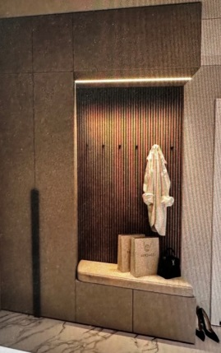 Пуфик вот так поинтереснее.
Спальня
Раб. зона + консоль понравилась.  Рабочий стол вряд ли найдем с выдвижной полкой под клавиатуру - наверное столярка. А консоль думаем можно выбрать готовую.  Цвет раб стола – как то выделяется коричневый. Надо тогда еще что то такого цвета делать на мой взгляд (к примеру прикроватные тумбы) или всё в один тон?! | За карнизная подсветка +  Кровать и навесные прикроватные тумбы +  Акцентная стена, обои акцент над изголовьем +  Два одинаковых светильника/бра над прикроватными тумбами из стены.  Отдельно для чтения светильники не надо!  Встраиваемая трековая система +  Отдельно точечного светильника в углу над раб. столом не надо.
Детская
Кровать, это больше понравилась и подвесная полка тоже. | За карнизная подсветка +  Трековой системы не будет (люстра по центру) + бра/светильник у туалетного столика и у прикроватной тумбы из стены.  Отдельно точечного светильника в углу над прикроватной тумбой не надо.  Шкаф с торца с открытыми полками (стекло не нужно).  Обои ребенок хочет почти однотон, без акцентных сторон, где изголовье кровати. Зеркало с подсветкой (не в потолок) длинный овал или круг.  Раб. стол понравился в этом варианте.  Полка подвесная, раб. стол не столярка.  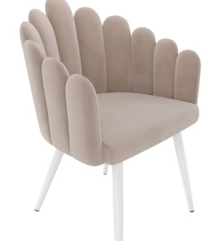Хочет стул такого плана  Прикроватная тумба вот не знаю, может подобрать по цвету и фактуре, как шкаф и туал. столик (или готовый вариант или столярка)?!
Ванная
Нравится вариант, только убрать мелкую плитку (кабанчик) – крупная широкоформатная везде. В ванной да, лейка съемная для душа небольшая нужна (не большой троп душ).  На фото как то смесители кажутся почти черного цвета, хочется да - матовый серый хром (оружейная сталь).  Точечные светильники влагозащитные +  Раковина-тумба с открытой полкой, как в душевой (вобщем местами поменять).  Тут можно кран не встроенный в стену, т.к. тумба по размеру большая.  Унитазы безободковые с круговым смывом (система торнадо.) | Цвет -
Душевая
Душевая нравится, но может открытие полки также развернуть к раковине, как в ванной комнате для удобства в пользовании.  На фото как то смесители кажутся почти черного цвета, хочется да - матовый серый хром.  Точечные светильники влагозащитные +  Душ гигиенический предлагаем сделать только в душевой.  Раковина с закрытой тумбой, как в ванной (вобщем местами поменять).  Тут можно кран встроенный в стену, т.к. тумба по размеру меньше.  Унитазы безободковые с круговым смывом (система торнадо.) | Цвет -
Кухня/гостиная
Кухня – | За карнизная подсветка +  Кухня+, Диван + (с широкими подлокотниками да, но цвет однозначно темнее под дерево/шоколад/что то коричневое, даже можно подобрать +- под цвет напольных колонок). Стол / стулья +  За диваном не будет акустических ловушек (будут висеть только колонки справа и слева на стене). 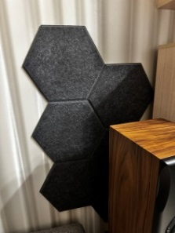 А вот так эти ловушки будут за колонками у телевизора. Поэтому на стене за диваном висят только две колонки и может какой то вариант акцентный попробовать самой стены.  Трековая система тоже встраиваемая (не открытая) + зона подвесной точечный свет над обеденной зоной. Шкаф/ витрина у телевизора весь откр или одна часть закр?! Посмотреть варианты)) НЕ черного цвета!  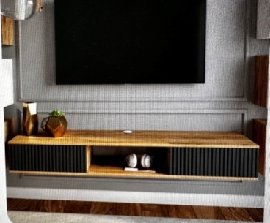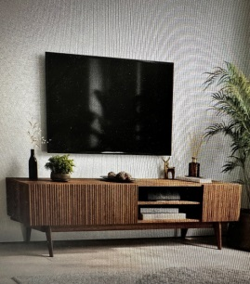  Напольная тумба такого плана, т.к. есть усилитель и прочее (часть убрать в открытые ниши). На вашем варианте тоже тумба хорошая). Да в гостиной варианты только готовые (тумба и витрина/шкаф), не столярка! Ковер, да в процессе купим.  Журнальный столик идея хорошая как в 1м варианте, черн/корич цвета (черный цвет, так как он присутствует (телевизор, колонки + техника на кухне тоже черного цвета…).

Варианты зеркала или двигается на направляющих или как шкаф (но в люб случае надо пробовать щит утопить).
